# ****Especificação Técnica - Módulo de Favoritos para Licitações****

## ****1. Objetivo****

Desenvolver um componente React para gerenciar e categorizar licitações favoritas, integrando-se a uma aplicação existente de acompanhamento de licitações.

## ****2. Requisitos Funcionais****

| **ID** | **Descrição** | **Prioridade** |
| --- | --- | --- |
| RF01 | Exibir botão de favorito (★/☆) para cada licitação | Alta |
| RF02 | Permitir categorização por tipo de objeto (ex: Alimentação, Limpeza) | Alta |
| RF03 | Permitir categorização por site/fonte da licitação | Alta |
| RF04 | Busca em tempo real nos campos de seleção | Média |
| RF05 | Opção para adicionar novos tipos/sites quando não existentes | Baixa |
| RF06 | Persistência dos favoritos no localStorage | Alta |
| RF07 | Feedback visual ao favoritar (confirmação) | Média |

## ****3. Arquitetura e Tecnologias****

****Frontend****:

React 18+ (Functional Components)

Hooks (useState, useEffect)

PropTypes para validação

CSS Modules para estilização

****Dados****:

Estrutura padrão de licitação:

Em javascript

{

id: string | number,

objeto: string,

orgao_site: string,

link_edital: string,

*// ...outros campos*}

Dados de referência (mock):

Tipos de objeto (Tab_Alimentacao, Tab_Limpeza)

Sites (Site)

## ****4. Componente****FavoritesModule

****4.1 Props****

| **Propriedade** | **Tipo** | **Descrição** |
| --- | --- | --- |
| licitacao | Object | Dados da licitação a ser favoritada |
| onUpdate | Function | (Opcional) Callback após atualização de favoritos |

### ****4.2 Estados****

| **Estado** | **Tipo** | **Finalidade** |
| --- | --- | --- |
| showOptions | boolean | Controla visibilidade do modal de categorização |
| filteredTipoObjeto | Array | Lista filtrada de tipos de objeto |
| filteredSites | Array | Lista filtrada de sites |
| isFavorite | boolean | Indica se a licitação está favoritada |

### ****4.3 Fluxo Principal****

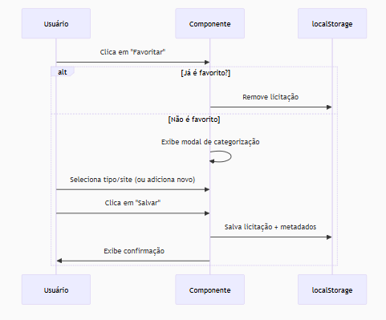

Codigo

sequenceDiagram

participant Usuário

participant Componente

participant localStorage

Usuário->>Componente: Clica em "Favoritar"

alt Já é favorito?

Componente->>localStorage: Remove licitação

else Não é favorito

Componente->>Componente: Exibe modal de categorização

Usuário->>Componente: Seleciona tipo/site (ou adiciona novo)

Usuário->>Componente: Clica em "Salvar"

Componente->>localStorage: Salva licitação + metadados

Componente->>Usuário: Exibe confirmação

end

## ****5. Estrutura de Dados****

### ****5.1 Modelo de Favorito****

javascript

{

id: "17947652",

tipoObjeto: "Alimentação",

objeto: "BANANA da prata in natura",

site: "https://www.comprasnet.ba.gov.br",

siteType: "InTERnet",

licitacaoData: { */* ...dados completos da licitação */* },

timestamp: "2025-07-15T08:30:00.000Z"}

### ****5.2 Dados de Referência****

****Tipos de Objeto**** (exemplo):

javascript

[

{ Id: 1, Tipo_Objeto: "Alimentação", Objeto: "Fornecimento de Alimentação" },

{ Id: 2, Tipo_Objeto: "Limpeza", Objeto: "Serviço de limpeza" }]

****Sites**** (exemplo):

javascript

[

{ Id: 1, Tipo: "InTERnet", Site: "https://www.comprasnet.ba.gov.br" },

{ Id: 2, Tipo: "InTRAnet", Site: "http://intranet.org" }]

## ****6. Tratamento de Erros****

| **Cenário** | **Ação** |
| --- | --- |
| Dados incompletos da API | Usar valores padrão (safeLicitacaosafeLicitacao) |
| localStorage indisponível | Degradar silenciosamente (sem persistência) |
| URL malformada | Normalização automática (ignora http/https/www) |

## ****7. Dependências****

json

"dependencies": {

"react": "^18.2.0",

"react-dom": "^18.2.0",

"prop-types": "^15.8.1"}

## ****8. Testes Recomendados****

****Testes de Componente****:

Renderização inicial com/sem favorito

Abertura/fechamento do modal

Persistência no localStorage

****Testes de Filtro****:

Busca por tipo de objeto

Busca por site (com URLs variantes)

****Testes de Edge Cases****:

Licitação sem orgao_site ou link_edital

Dados de referência vazios

## ****9. Notas de Implementação****

****Otimizações****:

Memorização de funções de filtro com useCallback

Debounce para buscas (opcional)

****Extensibilidade****:

Substituir localStorage por API REST futuramente

Adicionar suporte a múltiplas categorias

****Acessibilidade****:

ARIA labels para botões

Foco gerenciado no modal

****Aprovado por:**** Wilson Caversan  
****Data:**** 15/07/2025  
****Versão:**** 1.5